Resultados e discussão

Os resultados dos testes de raiz unitária de Elliot, Rothenberg e Stock (1996), ou Dickey-Fuller Generalized Least Square – DF-GLS, apresentados na Tabela 1, levam a concluir que as séries balança comercial dos básicos (BCB), balança comercial dos semimanufaturados (BCS), balança comercial dos manufaturados (BCM), produto interno bruto mundial (PIB M), produto interno brasileiro (PIB B) e termos de troca (TT) são integradas de ordem um – I(1). Não se pode rejeitar a hipótese nula de que há uma raiz unitária nestas séries. Conclui-se, então, que é necessária a aplicação de uma diferença de ordem um para torná-las estacionárias. Cumpre mencionar que para a variável BCB (modelo 2) rejeita-se a hipótese nula de uma raiz unitária.

Tabela 1 – Resultados dos testes de raiz unitária de Elliott-Rothenberg-Stock – DF-GLS – para as séries (em nível) utilizadas no modelo
Variável |  | Modelo 1 |  | Modelo 2
 | p | Estatística DF-GLS | p | Estatística DF-GLS
BCB | 6 | -1,10*** | 2 | -4,77
BCS | 6 | -1,93** | 6 | -3,09*
BCM | 2 | -0,64*** | 2 | -0,73***
PIB M  PIB B  TT | 5  6  2 | -0,02***  -0,74***  -0,19*** | 6  1  2 | -2,76**  -1,66***  -2,14***
Fonte: Elaborado pelos autores com dados da pesquisa.
*Não significativo ao nível de 0,01 de probabilidade
** Não significativo ao nível de 0,05 de probabilidade
*** Não significativo ao nível de 0,10 de probabilidade

Os testes de raiz unitária (Tabela 1) apontam que em ambos os casos (modelos 1 e 2), com as variáveis em nível, não se pode rejeitar a hipótese nula de que há uma raiz unitária nessas séries. Com exclusão da variável BCB.

Por meio do teste de raiz unitária de Phillip-Perron (Tabela 2), obteve-se que as séries balança comercial dos manufaturados (BCM), produto interno bruto mundial (PIB M), produto interno brasileiro (PIB B) e termos de troca (TT) são integradas de ordem um – I(1). Não rejeita-se a hipótese nula de que há uma raiz unitária nestas séries.

Tabela 2 – Resultados dos testes de raiz unitária Phillip-Perron – para as séries (em nível) utilizadas no modelo
Variável |  | Modelo 1 |  | Modelo 2
 | p | Estatística PP | p | Estatística PP
BC – básicos | 7 | -6,06 | 6 | -9,17
BC – semimanufaturados | 4 | -5,46 | 3 | -6,25
BC - manufaturados | 3 | -1,7*** | 5 | -2,9***
PIB mundial  PIB brasileiro  Termos de Troca | 8  5  4 | -1,05***  -2,3***  -1,14*** | 8  5  4 | -2,52***  -2,33***  -2,14***
Fonte: Elaborado pelos autores com dados da pesquisa.
*Não significativo ao nível de 0,01 de probabilidade
**Não significativo ao nível de 0,05 de probabilidade
***Não significativo ao nível de 0,10 de probabilidade

Os testes de raiz unitária (Tabela 2) apontam que em ambos os casos (modelos 1 e 2), com as variáveis em nível, não se pode rejeitar a hipótese nula de que há uma raiz unitária nessas séries. Com exceção às variáveis BCB e BCS. Com a análise conjunta das tabelas 1 e 2, conclui-se que as séries balança comercial dos básicos e semimanufaturados são inconclusivas quanto a presença de raiz unitária. Dado que as variáveis são integradas de ordem um, utilizou-se o procedimento de Johansen (Tabela 3) para estimar e testar as relações de longo prazo entre elas. Para os três modelos propostos, e a serem estimados. Foi testada a existência de cointegração entre termos de troca, produto interno bruto do Brasil, produto interno bruto do mundo e balança comercial dos básicos, semimanufaturados e manufaturados.

Tabela 3 – Resultados do teste de cointegração de Johansen
Hipótese Nula   | Hipótese  Alternativa  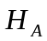 | Básicos (I) |  | Semimanufaturados (II) |  | Manufaturados (III)
 |  | Eigenvalue | Estatística  Traço | Eigenvalue | Estatística  Traço | Eigenvalue | Estatística  Traço
.r 3 | r = 4 | 0,033 | 5,559 | 0,036 | 6,163 | 0,035 | 5,910
r 2 | r = 3 | 0,073 | 18,107 | 0,068 | 17,830 | 0,069 | 17,841
r 1 | r = 2 | 0,077 | 31,354 | 0,076 | 30,938 | 0,084 | 32,342
r 0 | r = 1 | 0,348 | 102,319* | 0,338 | 99,447* | 0,247 | 79,374*
Fonte: Elaborado pelos autores com dados da pesquisa
* Significativo ao nível de 0,01 de probabilidade

Os resultados do teste de Johansen (Tabela 3) apontam que para os modelos (I), (II) e (III), existe cointegração entre as variáveis termos de troca, produto interno bruto do brasil, produto interno bruto do mundo e balança comercial dos básicos, semimanufaturados e manufaturados. O teste, por meio da estatística traço (), indica que existe um vetor de cointegração entre tais variáveis, para cada um dos modelos; considerou-se o nível de significância de 1% de probabilidade. O modelo foi ajustado com uma constante fora do espaço de cointegração e uma defasagem. A significância da constante no vetor de cointegração foi testada (distribuição ) e não se rejeitou a hipótese de ela ser nula. Testou-se também a inclusão de uma tendência no vetor de cointegração e a hipótese nula de que o coeficiente dessa variável seja igual a zero não foi rejeitada. Portanto, essas variáveis apresentam equilíbrio de longo prazo estável e são, portanto, consideradas cointegradas. Desta forma, as relações existentes entre o preço do frango congelado e a taxa de câmbio real são estabelecidas utilizando um modelo Vetorial de Correção de Erros – VEC.
Na seqüência, são apresentadas as estimativas dos coeficientes de curto e longo prazo do modelo VECM (Tabela 4). Os resultados apresentados referem-se à equação de cointegração normalizada.

Tabela 4 – Estimativa dos coeficientes de curto e de longo prazo do Modelo Vetorial de Correção de Erros – VECM
 | Variáveis | Estimativa dos coeficientes de ajuste de curto prazo | Estimativa dos coeficientes de longo prazo 
BC Basicos  (I) | Balança comercial básicos  Termos de troca  PIB brasileiro | -0,575  0,026  0,013 | 1,000  2,064*  0,733*
 | PIB do mundo | 0,017 | 0,084*
BC Semimanufaturados (II) | Balança comercial  semimanufaturados  Termos de troca  PIB brasileiro | -0,519  0,017  -0,021 | 1,000  -0,048*  0,667*
 | PIB do mundo | 0,024 | -0,268
BC Manufaturados  (III) | Balança comercial manufaturados  Termos de troca  PIB brasileiro  PIB do mundo | -0,313  -0,024  -0,031  0,037 | 1,000  -3,583*  0,229*  0,519*
Fonte: Elaborado pelos autores com dados da pesquisa
Nota: O modelo VEC foi estimado com 1 (uma) defasagem, de acordo com o SBC (Schwarz Bayesian Criterion), trata-se de um modelo mais parcimonioso e que implica em menor perda de graus de liberdade.
* Significativo ao nível de 0,01 de probabilidade
** Significativo ao nível de 0,10 de probabilidade

A estimativa do coeficiente de longo prazo , para a variável balança comercial dos básicos (I) mostra que para um choque não antecipado de 1% nos termos de troca, PIB brasileiro e PIB mundial a balança comercial dos básicos varia cerca de 2,06%, 0,73% e 0,08%, respectivamente.
Quanto à estimativa do coeficiente de longo prazo , para a variável balança comercial dos semimanufaturados (II), observa-se que para um choque não antecipado de 1% nas variáveis termos de troca, PIB brasileiro e no PIB mundial ocasionam alterações na balança comercial dos semimanufaturados, respectivamente, de -0,05%, 0,67%, -0,27%.
Considerando o mesmo choque não antecipado de 1% nas variáveis termos de troca, PIB brasileiro, PIB mundial elas ocasionam variações na balança comercial dos manufaturados (III) -3,58%, 0,23%, 0,52%.

As elasticidades B para os modelos estimados mostram que, em relação a sensibilidade da balança comercial aos termos de troca, os bens básicos mostram-se positivamente relacionados a alterações, sendo os bens manufaturados inversamente relacionados aos termos de troca, com o que cumpre destacar que frente a um choque inesperado, para os bens de maior valor agregado – manufaturados – tende a ser mais representativo a importância das importações.

Figura x. Resposta da balança comercial dos básicos, semimanufaturados e manufaturados a um choque de um desvio padrão nos termos de troca. Função de resposta a impulso
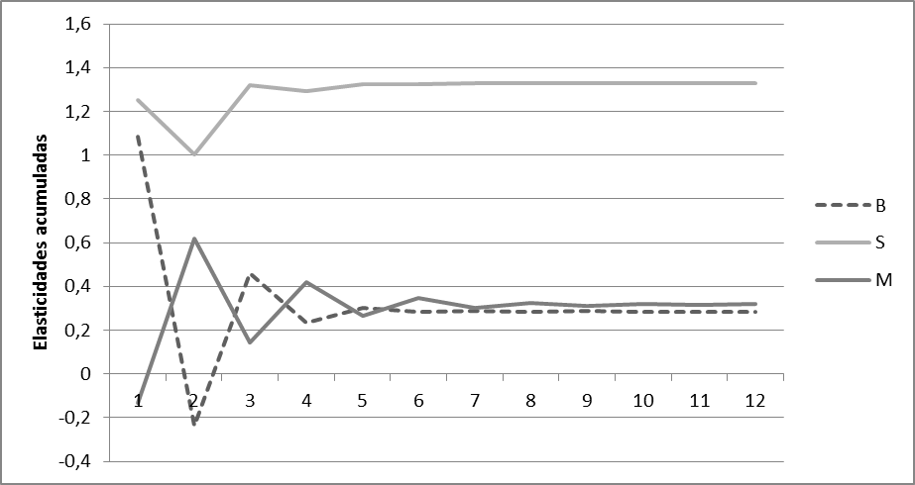
Fonte: Elaborado pelos autores com dados da pesquisa

Verifica-se, de acordo com as funções de resposta a impulso estimadas para os modelos considerados, que a balança comercial por fator agregado responde aos choques inesperados nos termos de troca de forma diferente. Para os básicos observa-se um aumento de 0,28 na balança comercial, considerando o ponto onde a função se estabiliza – quinto mês. Para os bens de medio valor agregado – semimanufaturados – o efeito é de queda inicialmente, provocado por um aumento do preço dos exportaveis que reduz a demanda, mas sendo compensado durante o segundo mês pela redução do preço do importaveis estabilizando-se no terceiro mês com um resultado final positivo aproximado de 1,32. Já para os manufaturados obteve-se uma melhora estabilizando-se em 0,32, retornando ao equilibrio no sétimo mês.
No que se refere a balança comercial dos basicos, frente a um choque inesperado de um desvio-padrão, nota-se que inicialmente ocorre uma queda, essa condição é dada pois o preço do que se exporta torna-se mais caro em conjunto com rigidez do mercado em aceitar o novo nivel de preços. No segundo mês uma melhor aceitação dos preços, aumenta a balança comercial dos basicos, e após três meses estabiliza-se.
Com base na análise dos choques e suas respostas de longo prazo (Figura x), o que pode-se observar é que, como apontado por Marçal (2006), a condição de termos de troca é relevante quando se analisa a balança comercial brasileira e sua composição, contudo, o fato apresentado no presente estudo mostra que uma melhora nos termos de troca, representada por um choque inesperado de um desvio-padrão, tem efeito mais relevante, em termos de elasticidade acumulada, na balança comercial dos bens semimanufaturados.
Considerando a balança comercial dos manufaturados espera-se que uma melhora nos termos de troca contribua para a condição de redução do déficit, pois ocorre uma alteração positiva no preço dos bens destinados ao mercado externo, porém, nota-se que esses bens são inelásticos ao choque inesperado, ou seja, a citada melhora dos termos de troca não auxilia uma elevação relevante nas exportações, infere-se então que, a resposta pouco intensa desta balança comercial está relacionada ao processo de produção desses bens, melhor dizendo, as indústrias mostram-se ineficientes aos estímulos de elevação dos preços.

Figura x. Balança comercial dos básicos, semimanufaturados e manufaturados (em milhões de US$) em relação aos termos de troca (índice ano-base 05/2005=100) – jan/2000 a dez/2013.
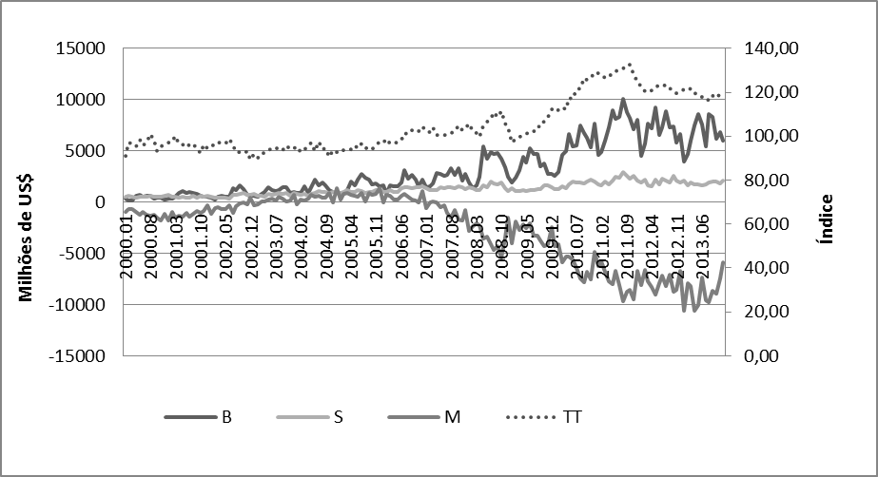
Fonte: Elaborado pelos autores com dados da pesquisa

No que concerne à evolução da balança comercial brasileira por fator agregado, observa-se (Figura x) que os bens básicos possuem relação direta com os termos de troca, tal fato é notável a partir de 2004, quando os termos de troca atingem maiores valores, os básicos seguem essa tendência e também aumentam. Já os semimanufaturados desde 2000 apresentam um comportamento de estabilidade, foram pouco voláteis às melhorias nos termos de troca. Por outro lado, a balança comercial dos manufaturados, diferentemente dos básicos, mostrou-se inversa aos termos de troca, isto é, enquanto os termos de troca se valorizavam, os manufaturados aumentaram seu substancialmente seus déficits na balança comercial. Pode-se inferir de então, que, o aumento dos termos de troca é análogo a uma valorização cambial, e as balanças comerciais dos básicos e manufaturados respondem a essa variação conforme a condição de Marshall-Lerner.

